Trabalho de Estabilidade
1) Quais são as unidades básicas do sistema internacional?
2) Como é obtida a unidade de força no sistema internacional? Como é denominada esta unidade?
3) O que é peso? Quais suas características? Quais as unidades utilizadas?
4) O que é peso especifico? Quais as unidades utilizadas?
5) O que é pressão? Quais as unidades utilizadas?
6) O que é tensão? O que a diferencia de pressão?
7) O que é carga uniformemente distribuída? Exemplifique. Quais as unidades utilizadas?
8) O que é carga concentrada? Exemplifique. Quais as unidades utilizadas?
9) Determine a tensão máxima, em MPa, que um corpo-de-prova cílindrico de concreto de 15x30 cm suportou, sabendo que a carga de ruptura na máquina de ensaio (figura 1) foi de 60 tf. Essa tensão medida expressa a resistência à tração, à compressão, à flexão, à aderência ou ao cisalhamento?
10) Determine a tensão máxima, em kgf/cm², que um bloco cerâmico de 14x29x19 cm suportou, sabendo que a carga de ruptura na máquina de ensaio (figura 2 e 3) foi de 588 kN. Essa tensão medida expressa a resistência à tração, à compressão, à flexão, à aderência ou ao cisalhamento?
11) Determine a tensão máxima, em N/mm², que um aço CA50 de 16 mm de diâmetro suportou, sabendo que a carga de ruptura na máquina de ensaio (figura 4) foi de 11562 kgf. Essa tensão medida expressa a resistência à tração, à compressão, à flexão, à aderência ou ao cisalhamento?
12) Determine a tensão máxima, em MPa, que uma ligação de duas peça de ligadas conforme a figura 5, sabendo que a carga de ruptura (figura 4) foi de 10053,1 kgf. Essa tensão medida expressa a resistência à tração, à compressão, à flexão, à aderência ou ao cisalhamento?
Carga F = 11562 kgf
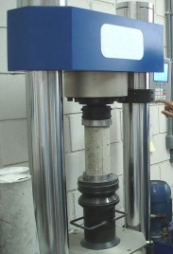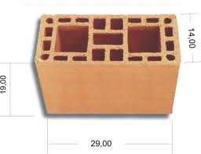
Fig. 1 Fig. 2 Fig. 3
Carga F = 800 kgf

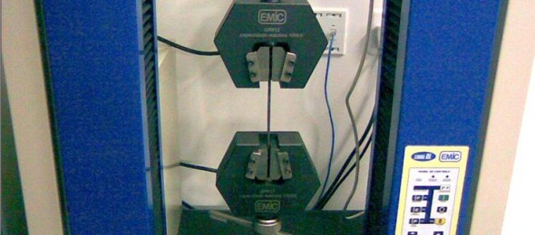
40 cm
20 cm
20 cm
Fig. 4 Fig. 5

